论文操作手册（学生版）

# 一、登录

登录网址：https://njauxl.jxjy.chaoxing.com/

使用本系统最佳浏览器为火狐、谷歌chrome，IE9.0以上，360浏览器。

本地址是南京农业大学继续教育学院学历教育登录网址。

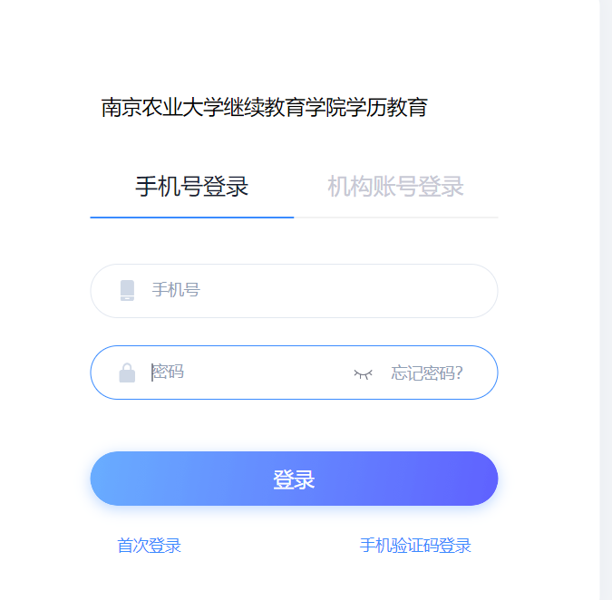

## 1.1【首次登录方法】

使用浏览器登录网址：**具体的，“首次登录”步骤如下：**

1）点击【首次登录】，进入手机号验证界面

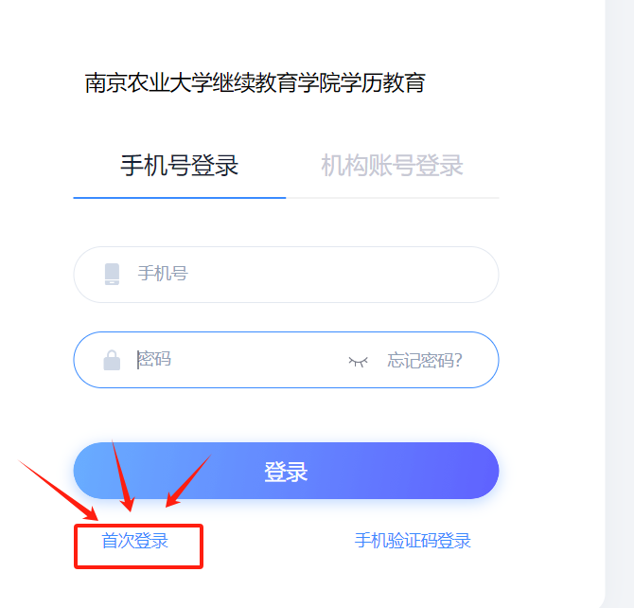

2）输入【手机号】后点击【获取验证码】，输入【验证码】后点击【下一步】进入学校/单位验证界面

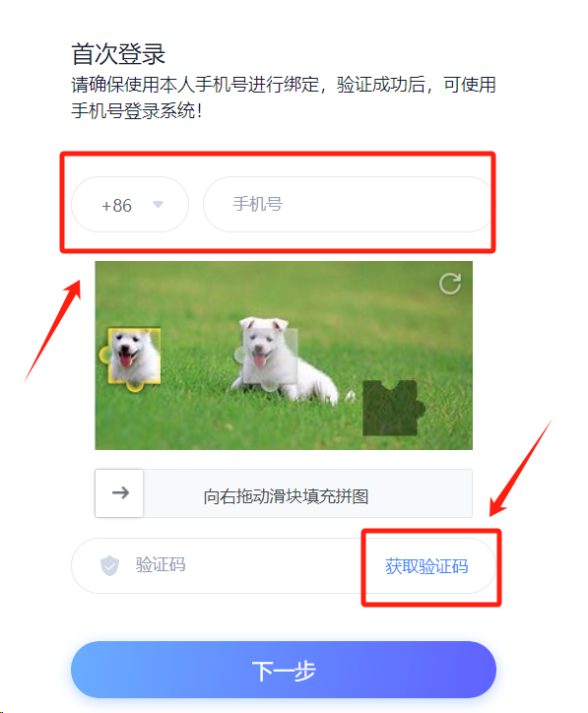

3）输入自己的【学号】及【姓名】后点击【下一步】，进入登录密码设置界面

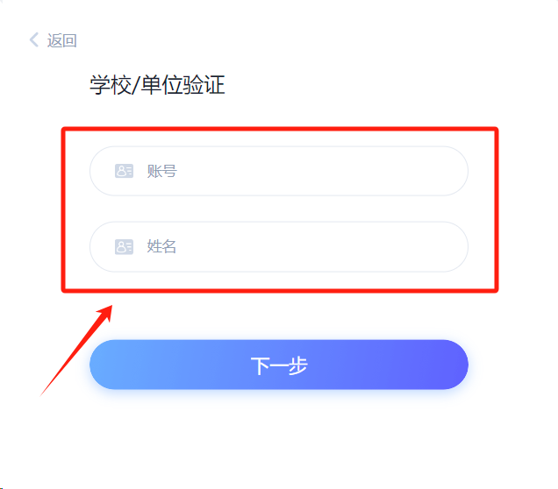

4）自行设置平台登录密码，确认无误后点击【设置新密码】。注意：密码要求8-16位字符，至少包含数字、字母、[_@#.()特殊字符两种元素](mailto:_@#.()特殊字符两种元素)。

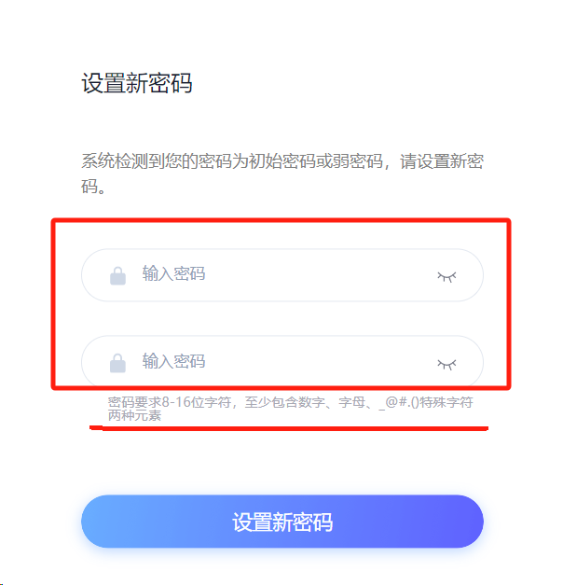

5）设置完成后，系统返回【更新成功】提示。

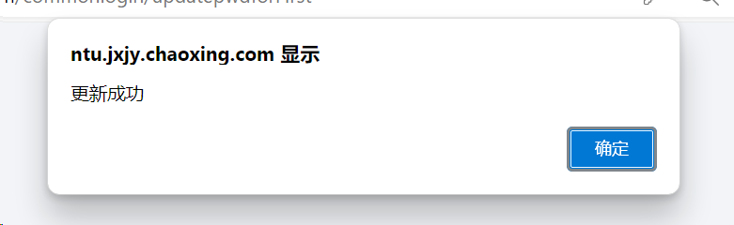

## 1.2【非首次登录方法】

如果之前已经通过“首次登录”方式完成了手机号绑定和登录密码设置流程，下次登录则可以直接通过【手机号】或者【机构账号】方式登录平台。**具体的，“非首次登录”步骤如下：**

1）**【手机号登录】：**输入登录网址后，点击选择【手机号登录】，输入【手机号】及【密码】后完成登录。或者直接点击页面下方【手机验证码登录】选项，通过输入【手机号】和【验证码】的方式完成登录。

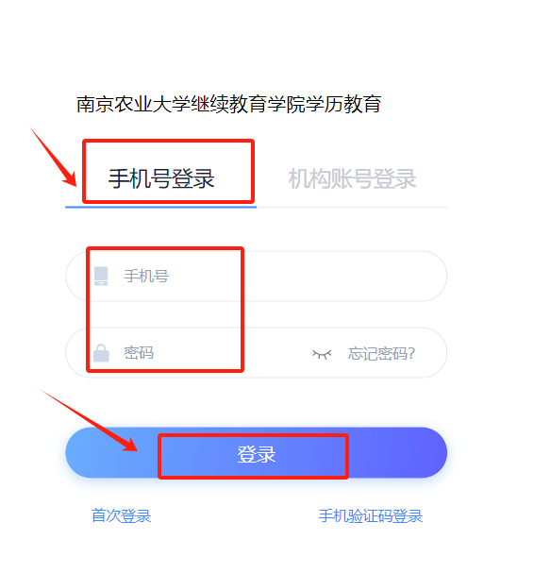

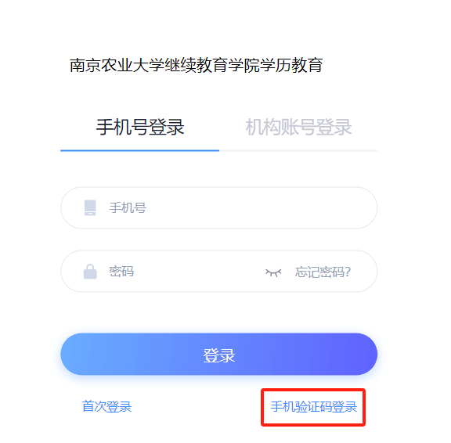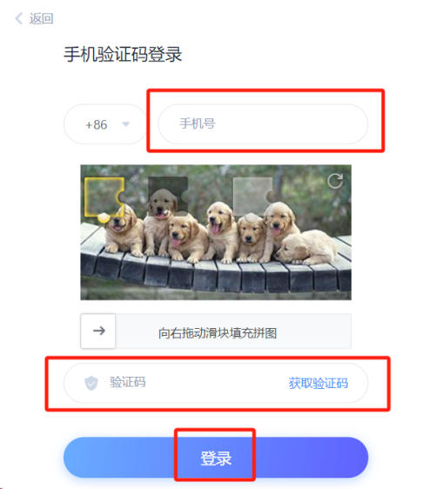

2）**【机构账号登录】：**输入登录网址后，点击选择【机构账号登录】，输入【学号】、【登录密码】及【验证码】后点击登录即可。

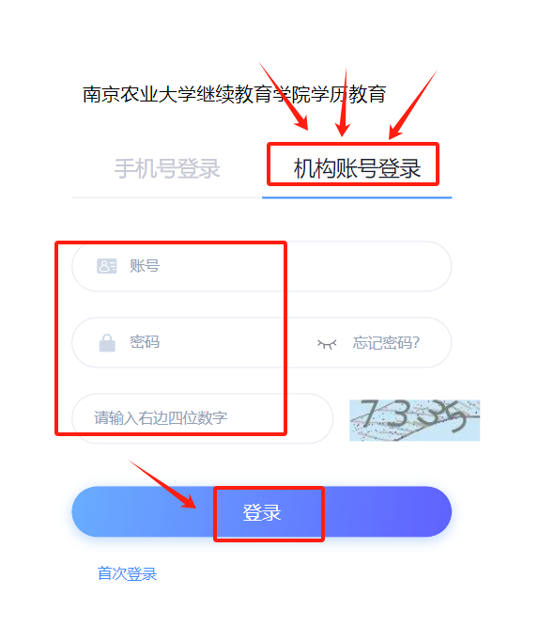

# 二、毕业论文撰写流程

页面：学生空间 - 左侧菜单【毕业论文】

说明：学生撰写毕业论文操作，仅支持在PC电脑端操作，不支持使用移动端学习通完成。

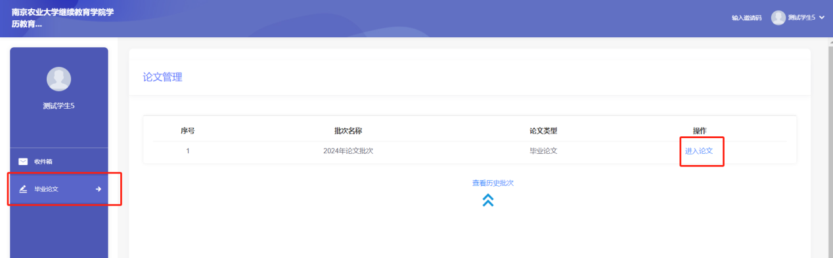

## 2.1准备工作：查看材料

进入页面，点击页面右上方【论文模板下载】，可以查看并下载指导材料。

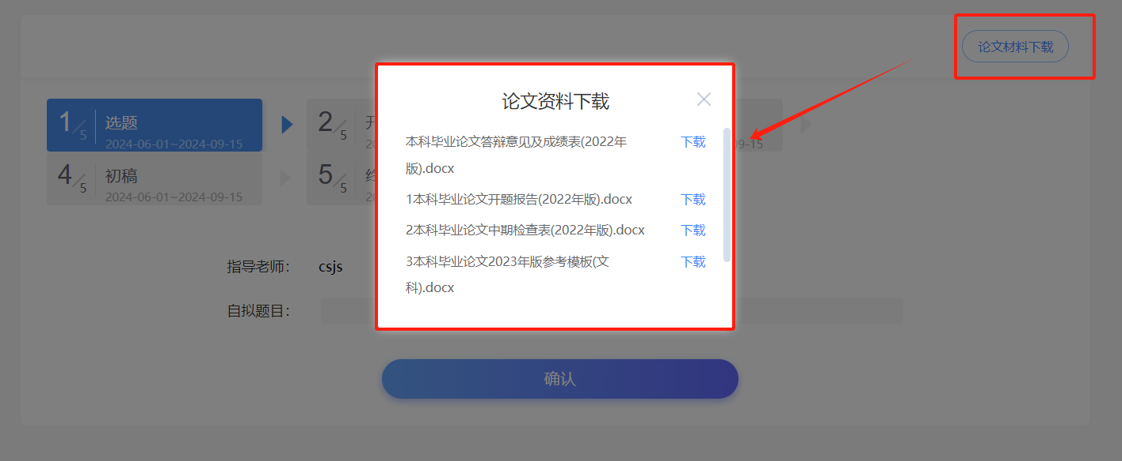

右上角有留言板，可以给老师留言，也可以查看老师留言。

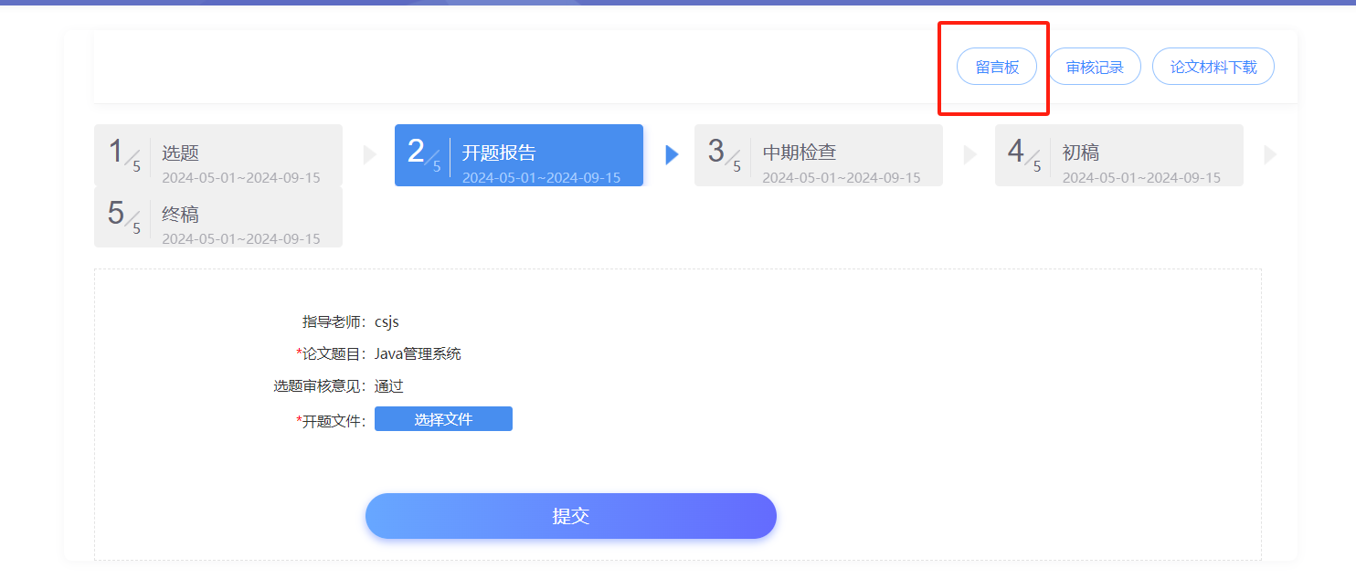

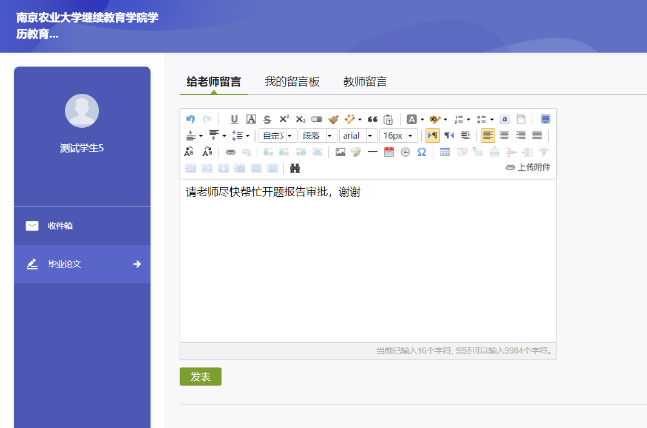

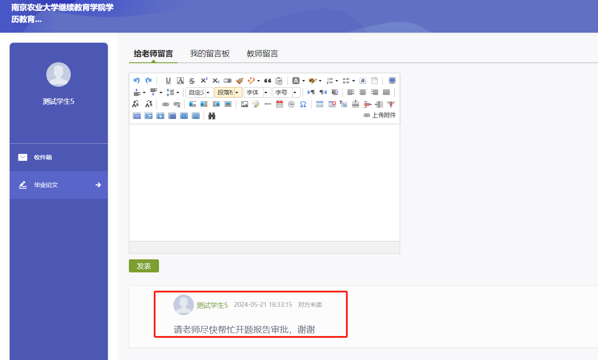

老师回复后可以看到回复的内容。如下图：

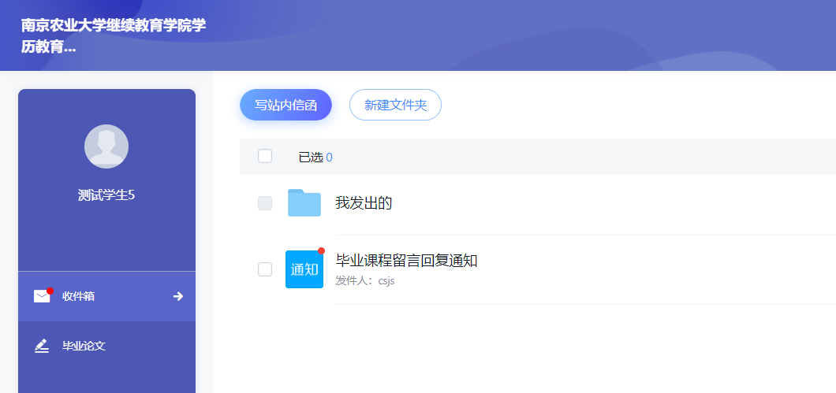

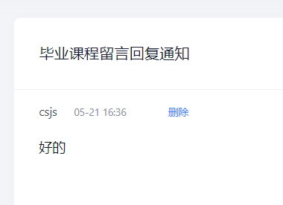

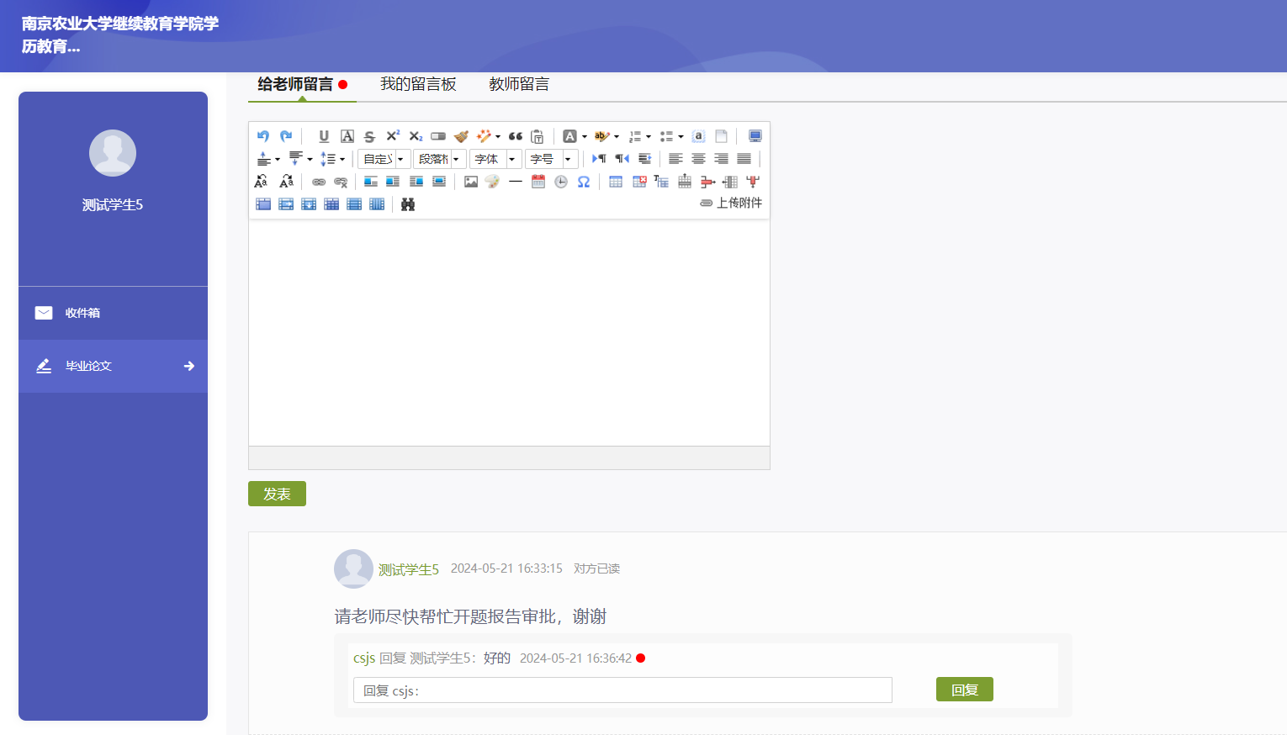

## 2.2论文撰写流程：选题

进入页面，页面上方的毕业论文进度条提示当前毕业论文所处进度，根据实际情况填写论文题目，填写并提交。

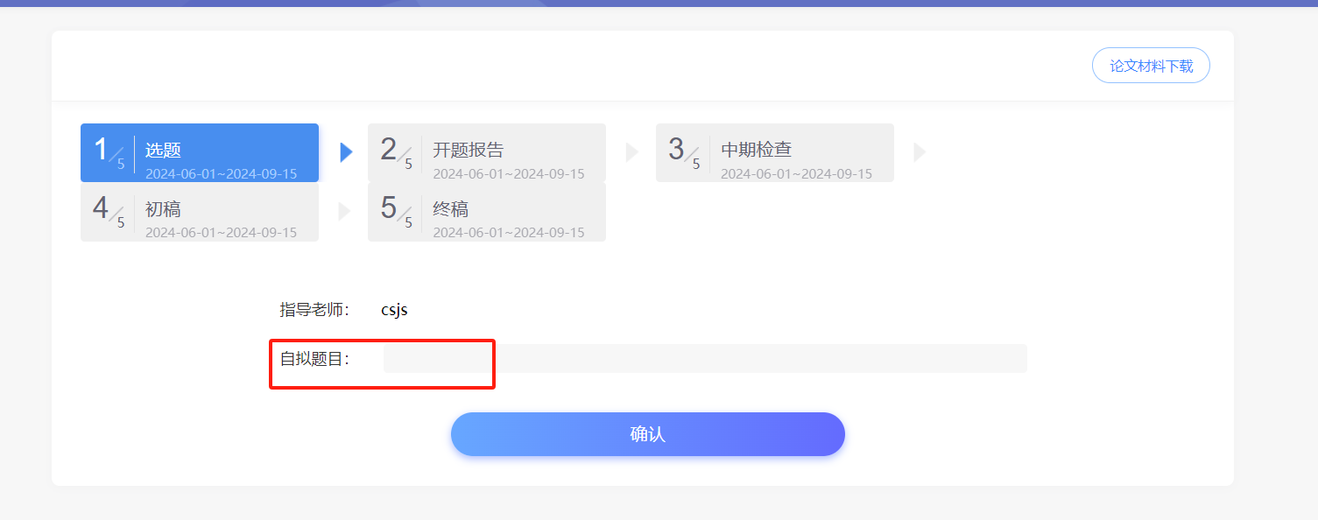



点击【确定】按钮后，说明学生已完成毕业论文选题，此时论文题目处于教师审核阶段，学生在教师审核完成前，可以随时修改题目或重新选题。

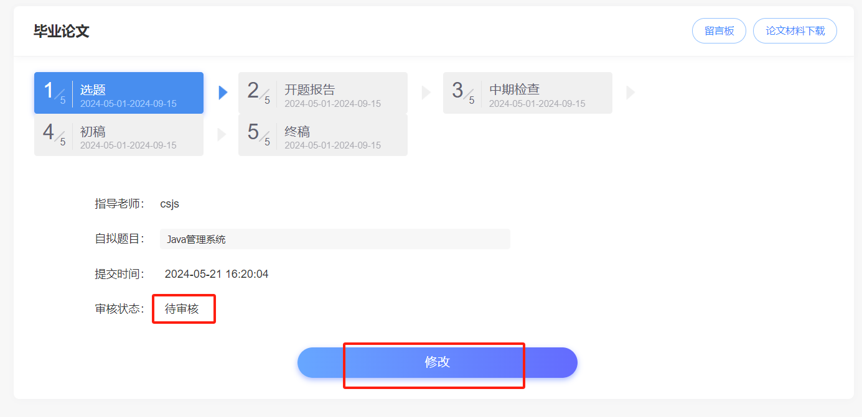

## 2.3论文撰写流程：论文开题报告

指导教师对论文选题审核通过后，论文将进入到【开题报告】环节。在【开题报告】页面下，学生根据页面提示，填写带星号的信息项（如开题说明等），上传开题文件，点击页面的【提交】按钮。

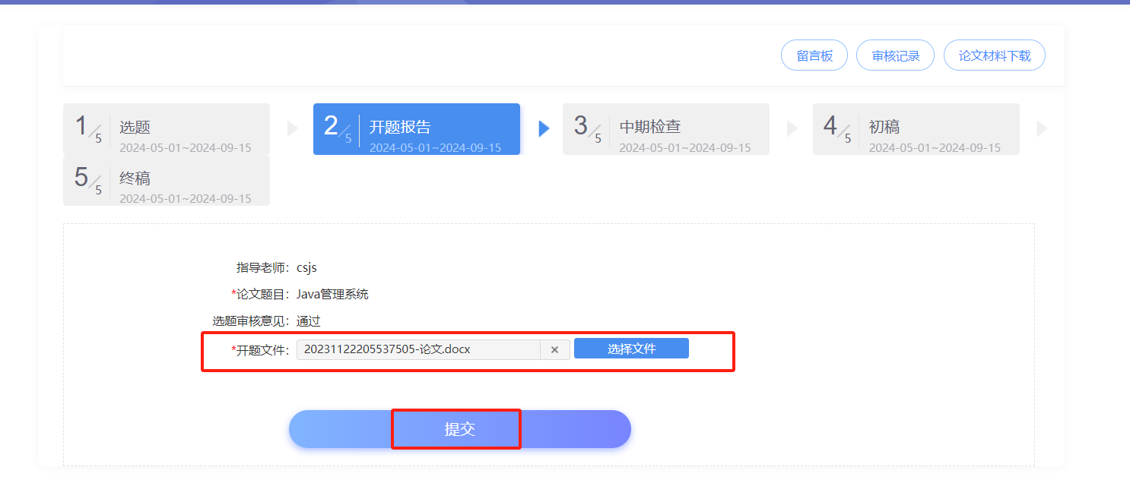

开题报告提交后，仍需进行修改，则可以直接在页面内，直接重新选择开题报告，并重新进行提交。

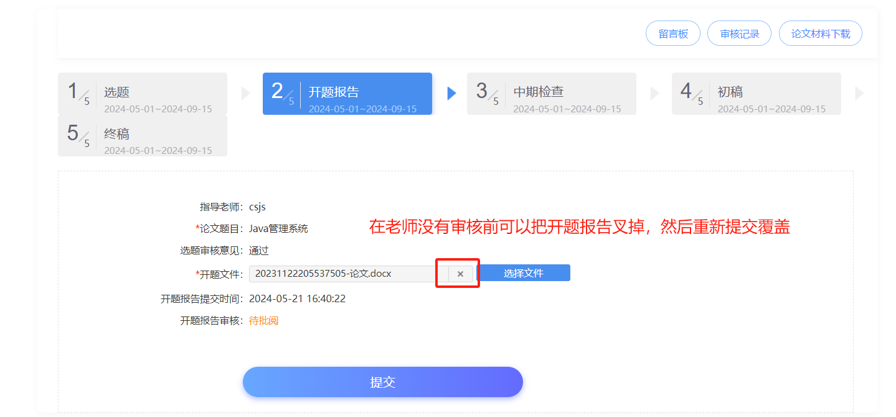

## 2.4论文撰写流程：中期检查

指导教师对开题报告审核通过后，论文将进入到【中期检查】环节。在【中期检查】页面下，学生根据页面提示，填写带星号的信息项（如中期检查表等），上传中期检查表，点击页面的【提交】按钮。

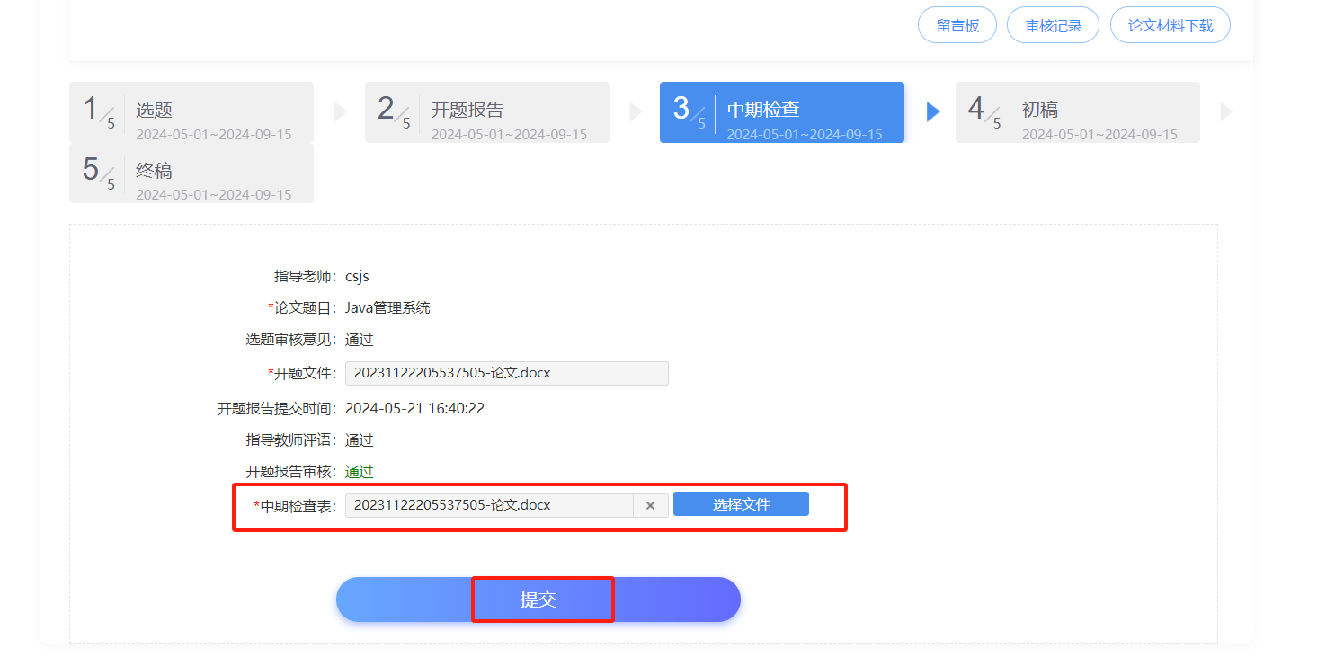

中期报告检查表提交后，仍需进行修改，则可以直接在页面内，直接重新选择中期检查表，并重新进行提交。

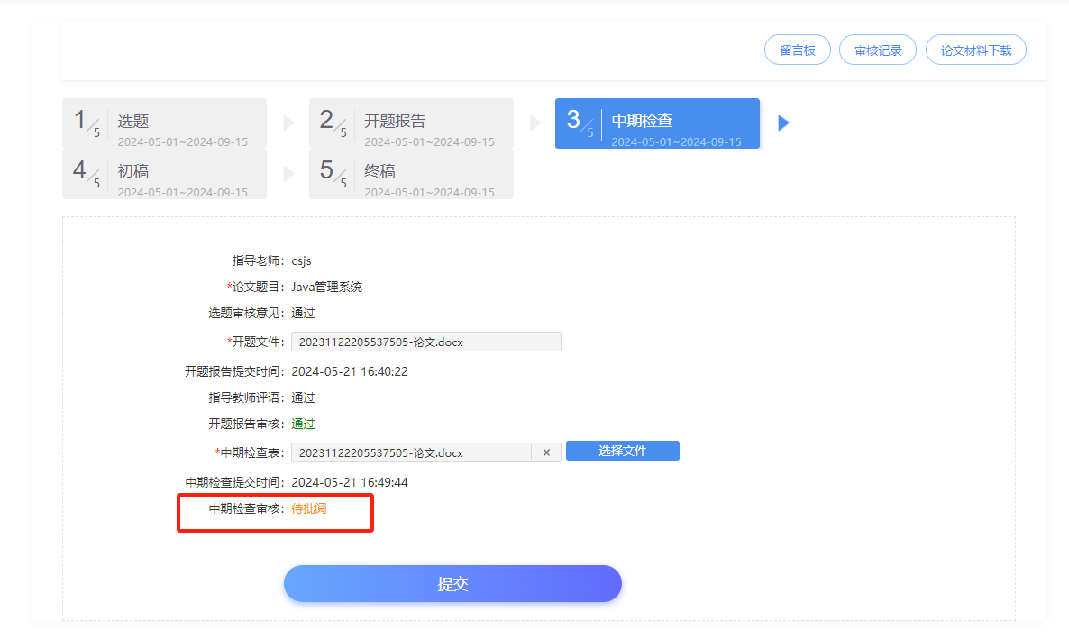

## 2.5论文撰写流程：初稿提交（需要查重）

指导教师对中期检查表审核通过后，论文将进入到【初稿】环节。根据页面提示，选择初稿文件后【**要求正文必须超过8000字**（正常查重是需要过滤封面、目录、参考文献之后，需要满足8000字才可以提交）】，等待查重，获取查重结果，如果查重率在25%内（符合查重率），点击页面下方的【提交】按钮。会提供两次免费的查重机会，如果查重机会用完了是需要自费查重。

**【提示】只要提交论文，就需要查重！！！**

问题一：出现【提示上传内容的正文字数(含单词数)不能低于8000，请增加字符数后重新上传;并确认文档未加密!】报错

**解决方法：需要增加正文字数，重新提交。**

问题二：出现【论文相似度不符合要求】报错

**解决方法：首先清理下缓存，然后将上传的定稿文件叉掉之后，重新上传，这时需要注意浏览器的拦截。缴费完成之后才能上传。**

问题三：获取查重结果点了没反应

**解决方法：刷新页面重新进入。**

问题四：出现【请勿重复提交同一篇文章检测!已为您恢复至上一次成功数据!】

**解决方法：出现此报错是因为两个小时内提交完全一样的的论文，可以修改下论文的标点符号后上传。**

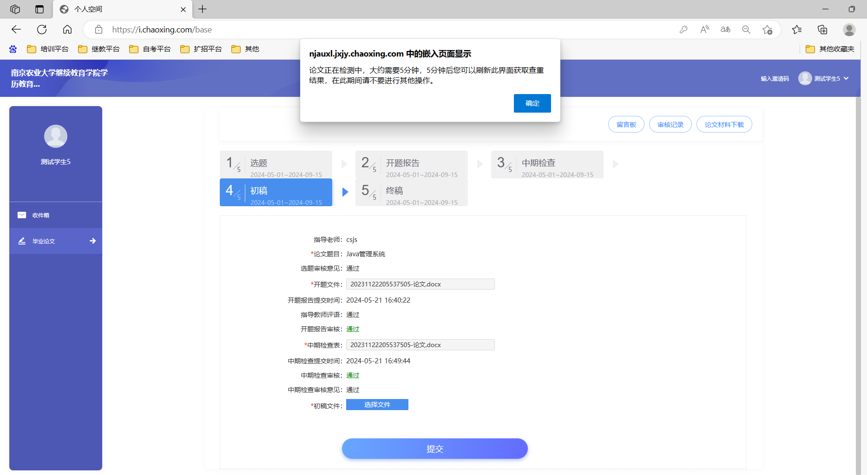

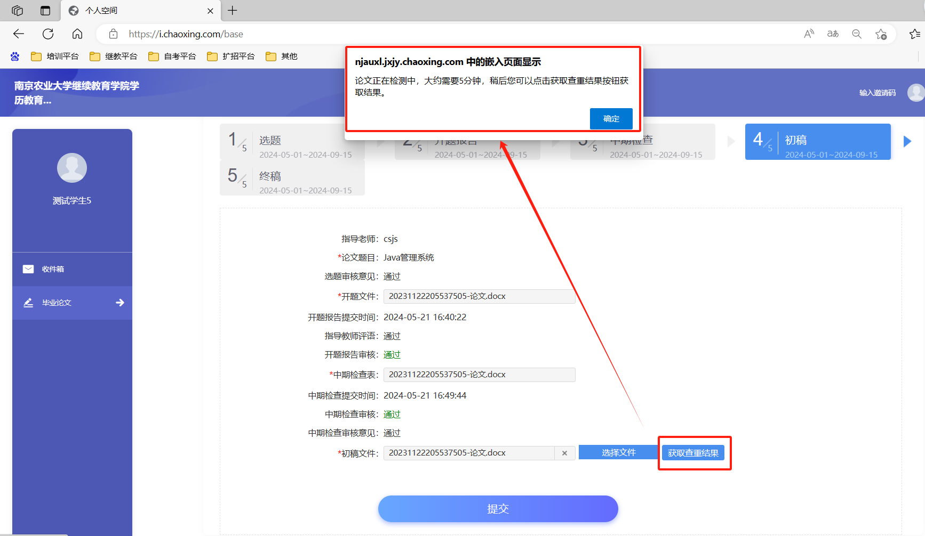

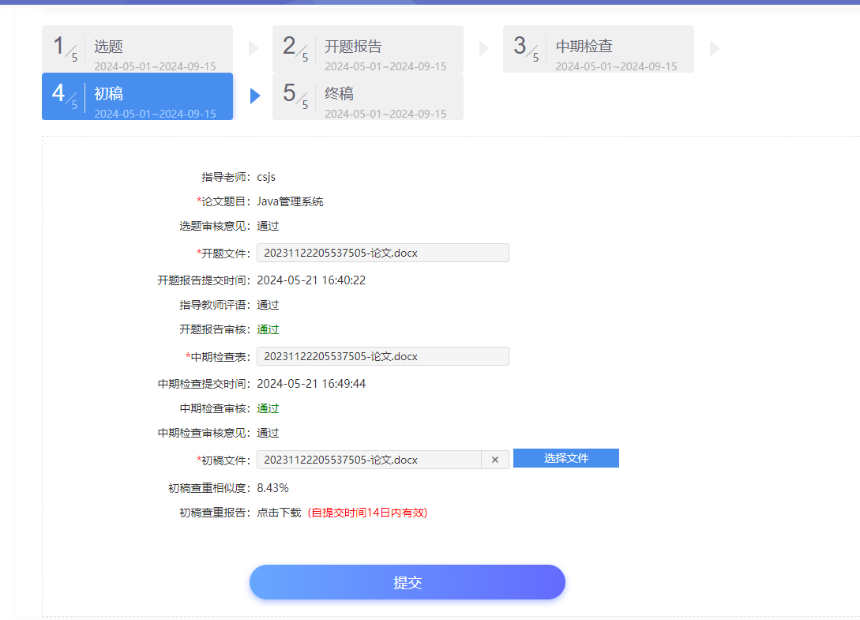

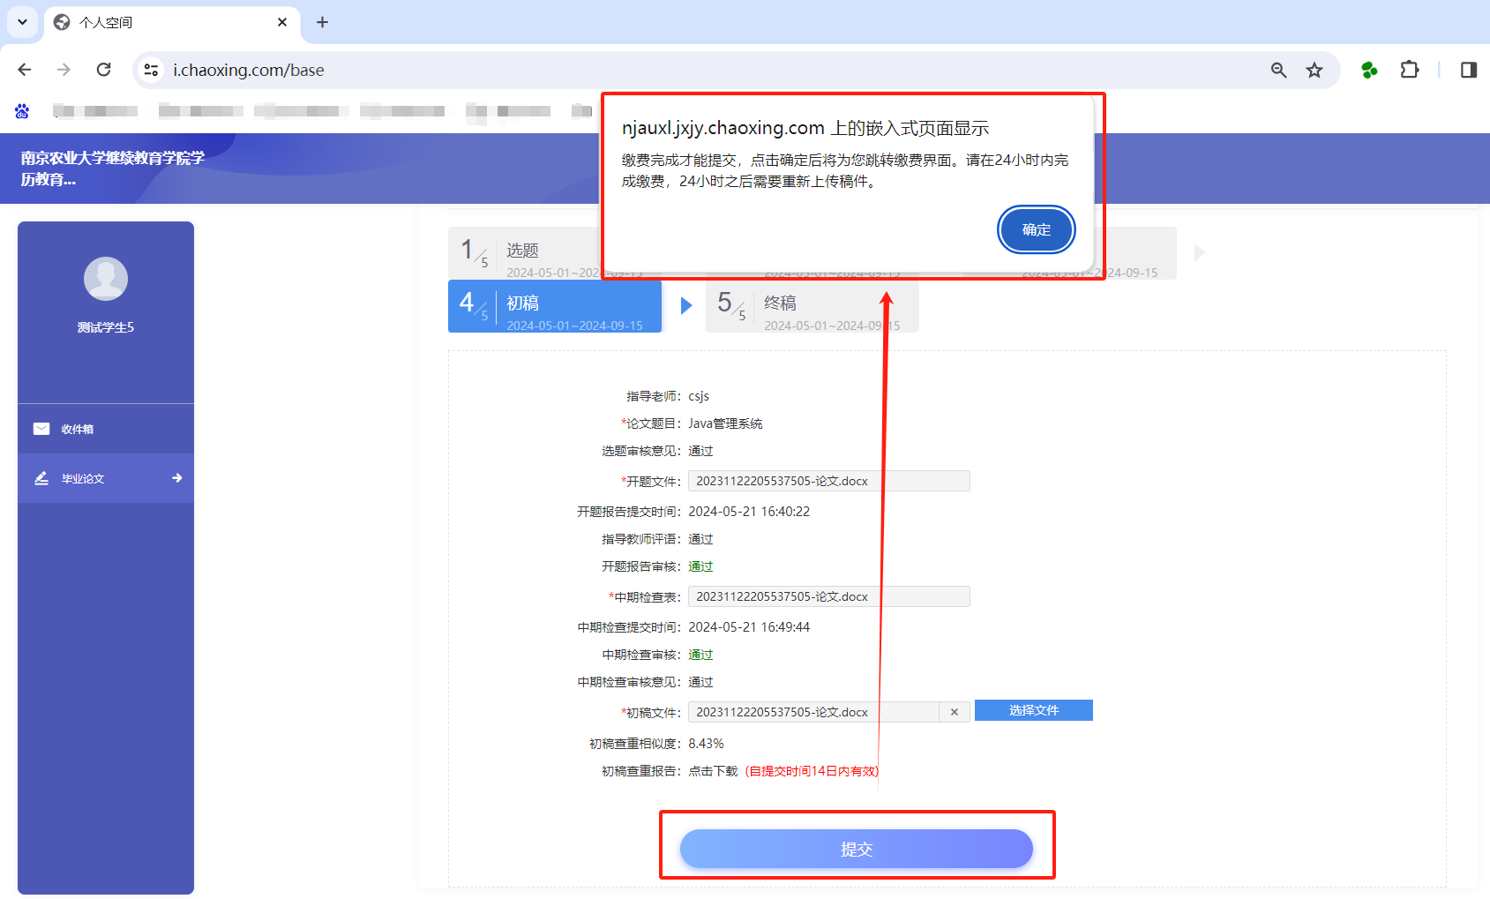

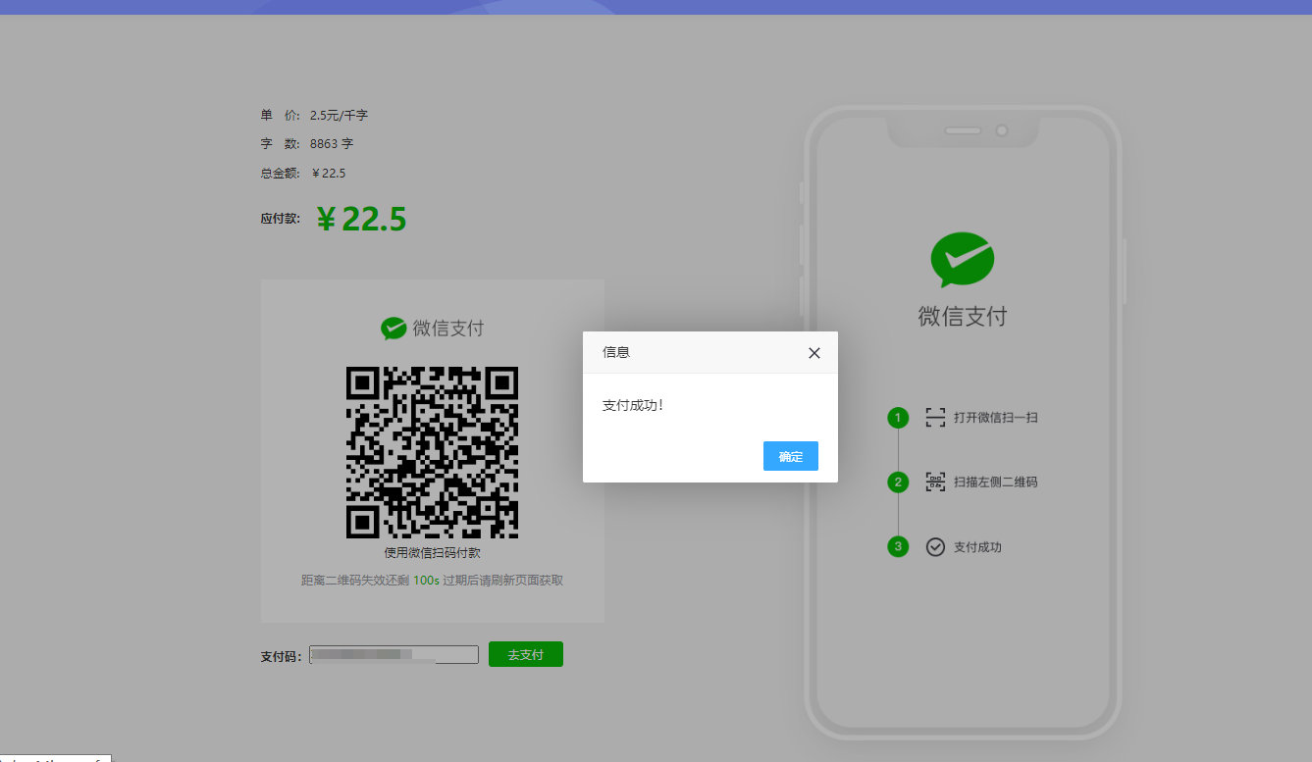

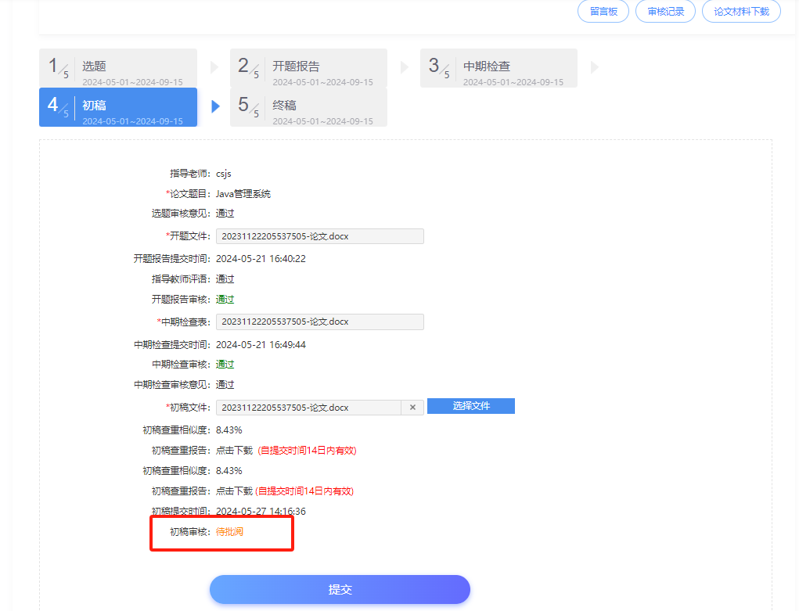

学生提交初稿后，如果仍需修改初稿，则可以在未审核完成前，可以重新选择文件，重新上传初稿。**只要提交就要查重，注意自己的免费查重机会。**

## 2.5论文撰写流程：定稿提交（需要查重）

指导教师对初稿审核通过后，论文将进入到【定稿】环节。根据页面提示，选择定稿文件【**要求正文必须超过8000字**（正常查重是需要过滤封面、目录、参考文献之后，需要满足8000字才可以提交）】、提交研究方向、关键词后，需要等待查重，获取查重结果，如果查重率在25%内（符合查重率），点击页面下方的【提交】按钮。**会提供两次免费的查重机会，如果查重机会用完了是需要自费查重。**

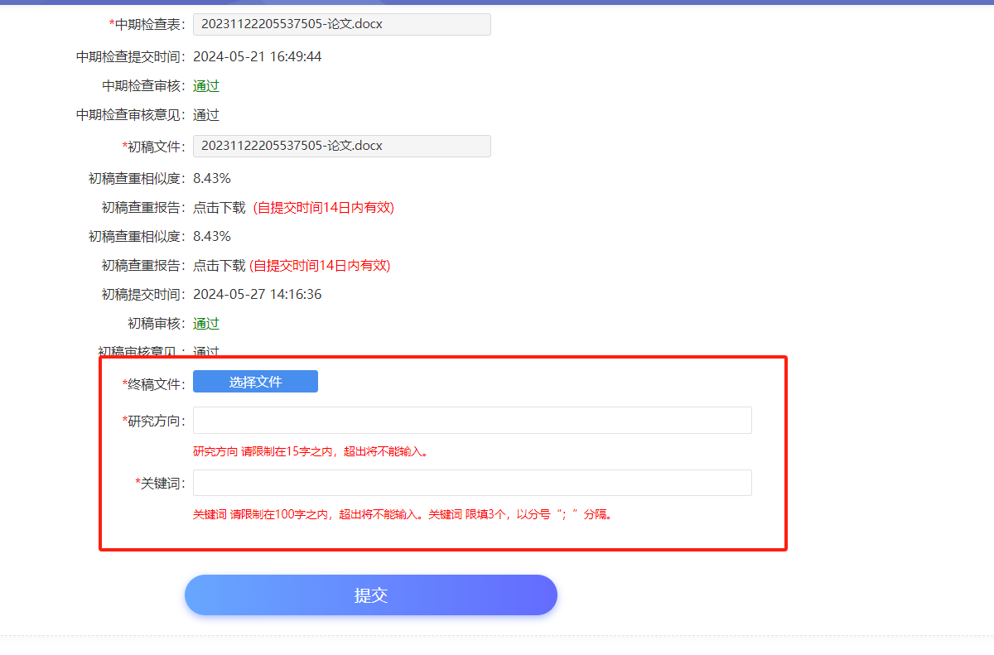

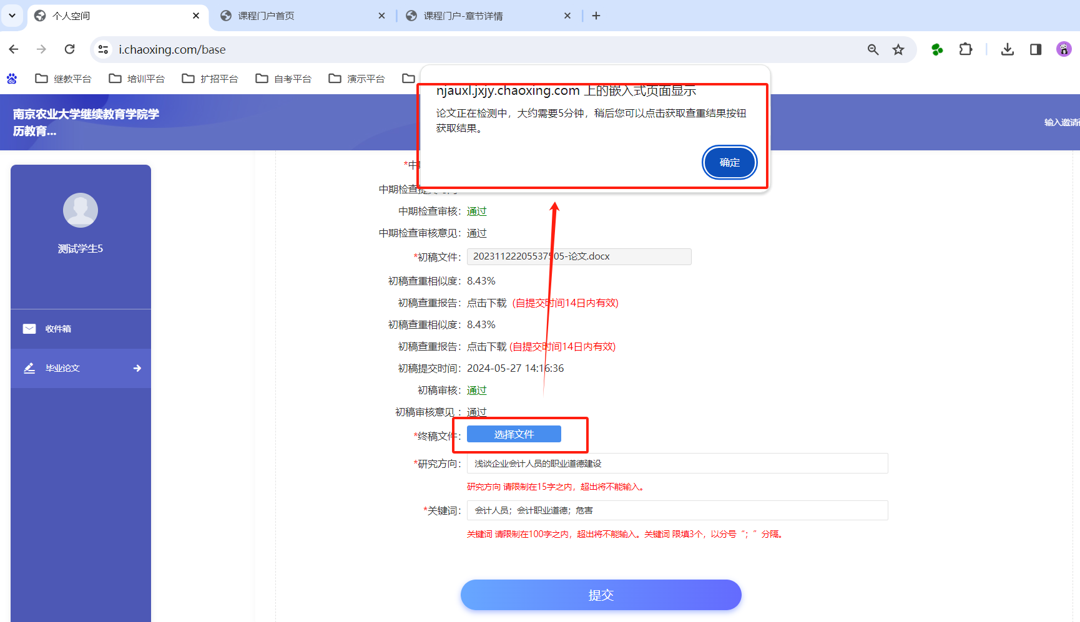

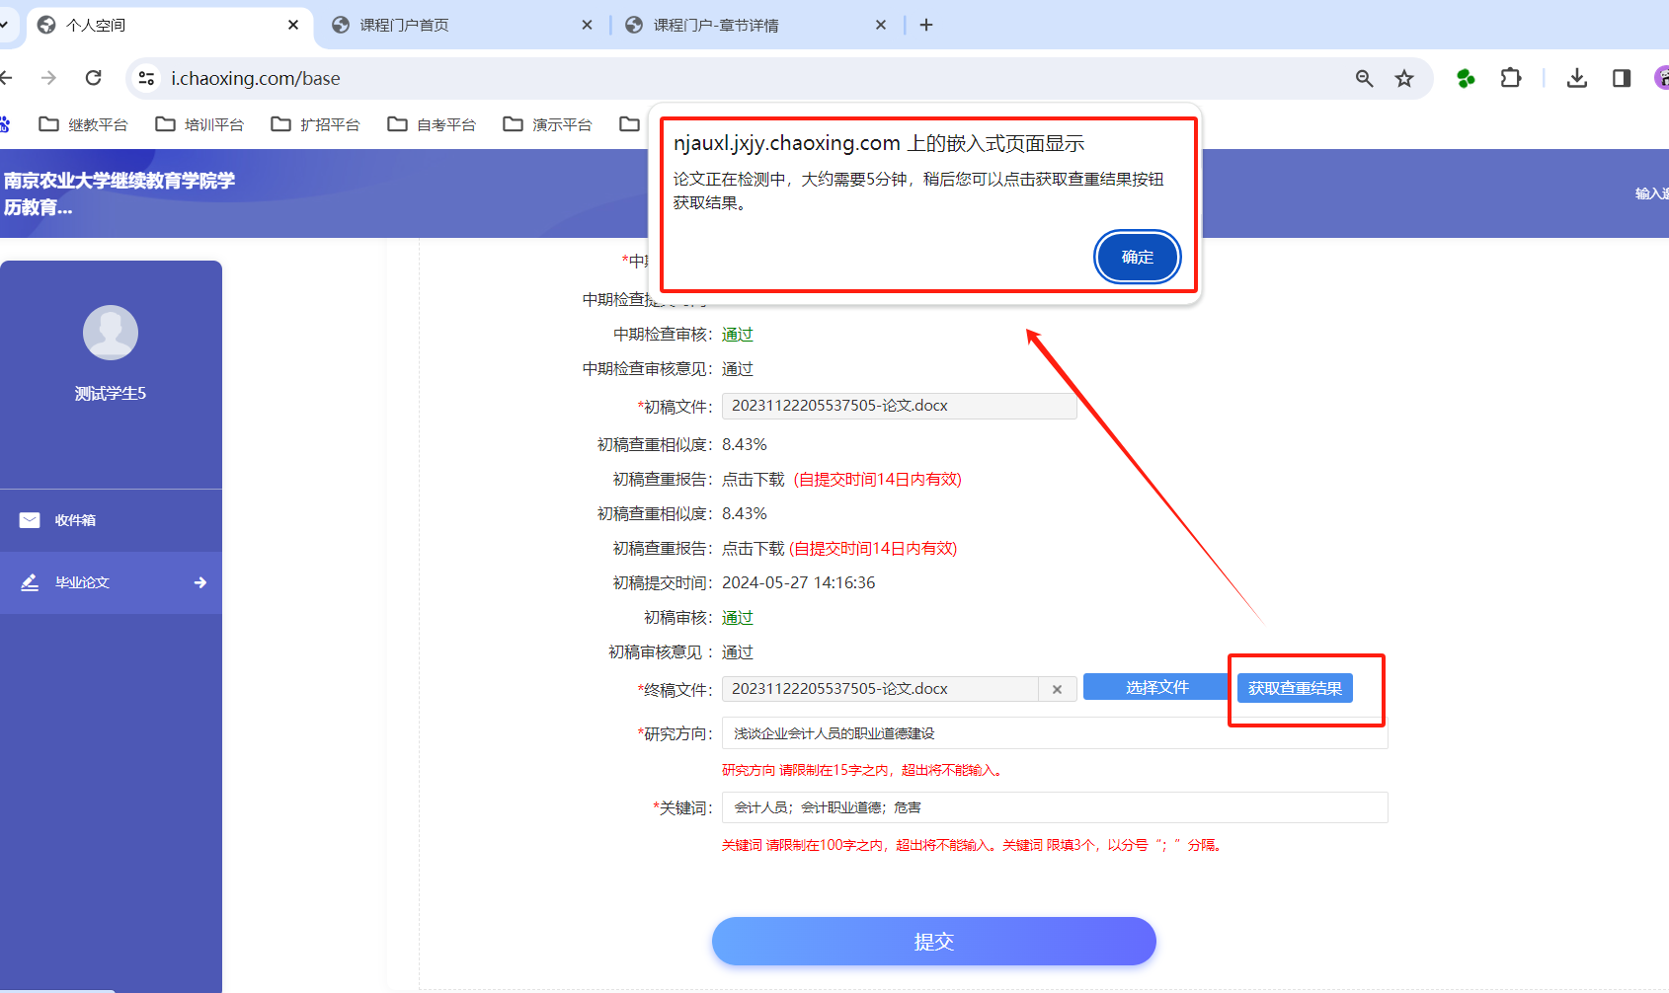

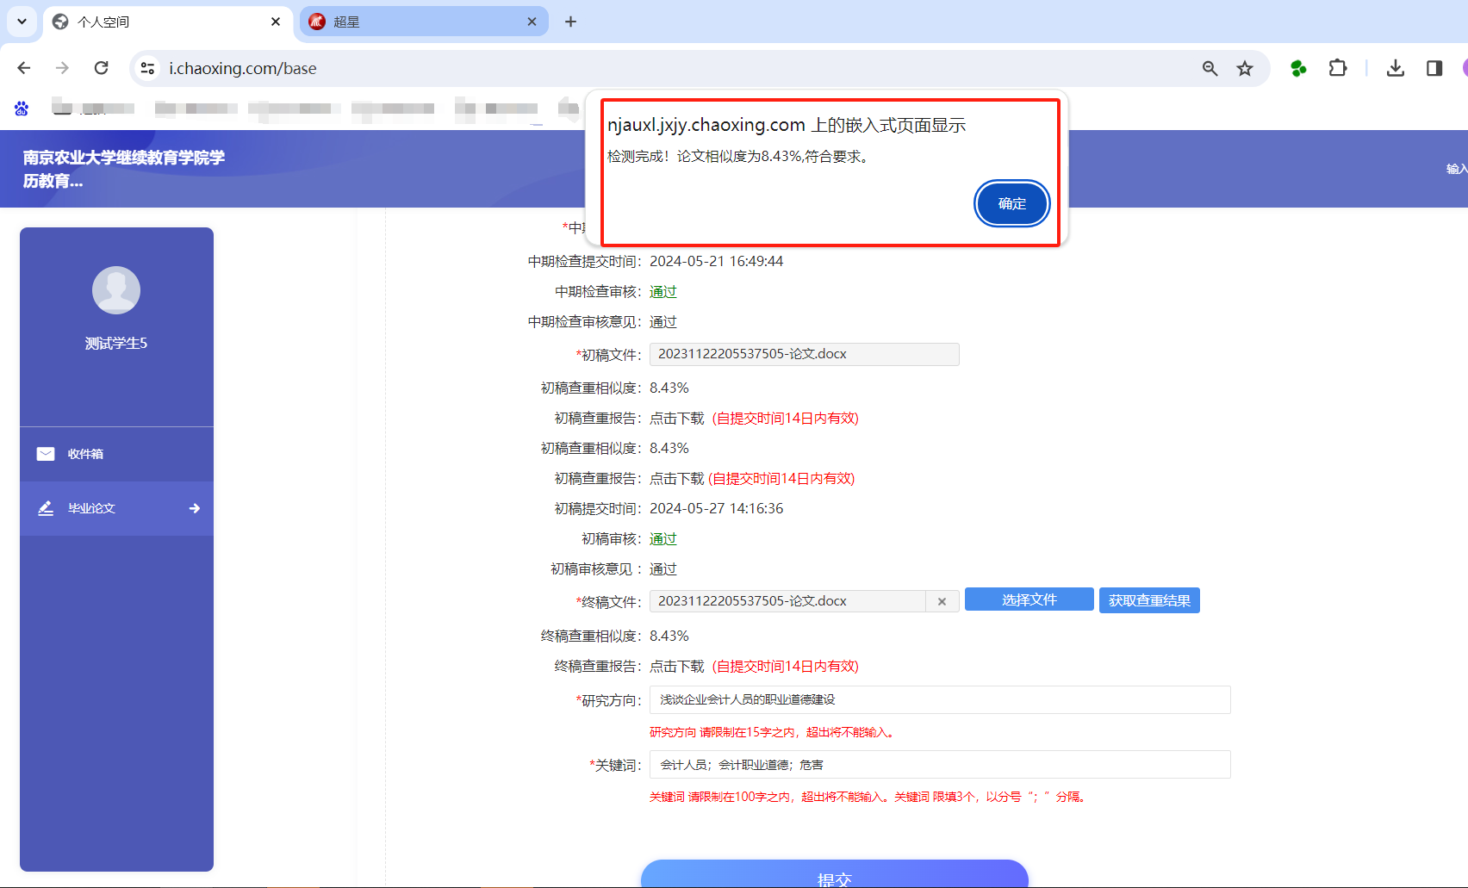

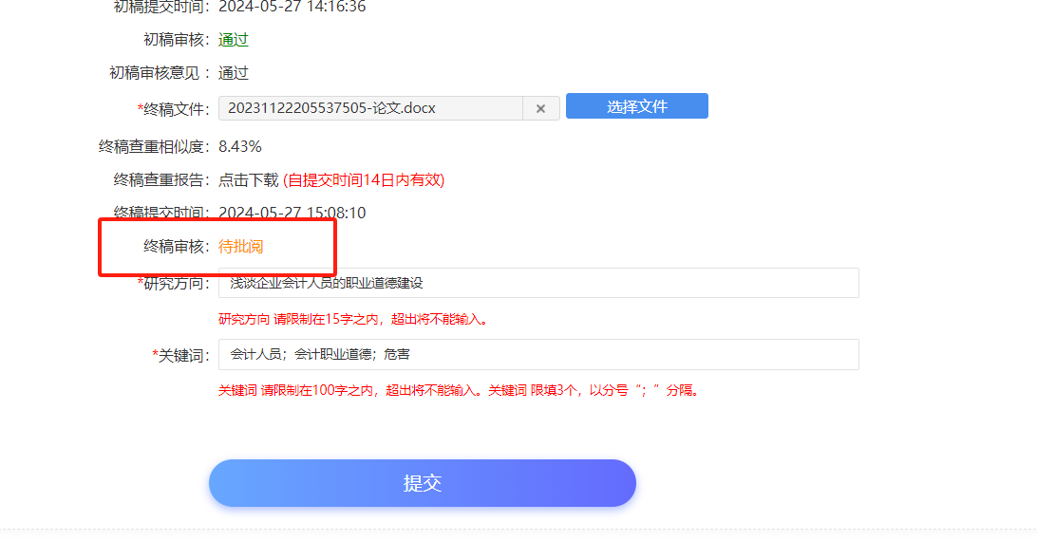

学生提交定稿后，如果仍需修改定稿，则可以在未审核完成前，可以重新选择文件，重新上传定稿，流程和重新上传初稿一样。**只要提交就要查重，注意自己的免费查重机会。**

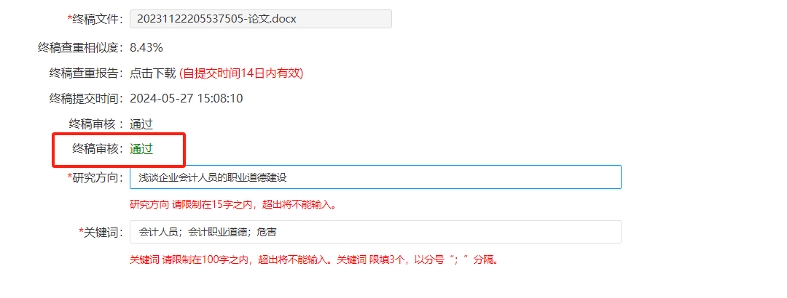

# 三、常见问题汇总

## 1、我忘记了密码，登录不上平台

答：学生可以使用手机号，自行找回密码。或者联系教学点管理员，协助重置密码。

## 2、是否一定要使用电脑端空间才能完成论文？

答：是，考虑到毕业论文环节需要上传开题报告、初稿、定稿等多种文档，所以毕业论文的撰写和提交仅可以通过电脑端空间上传。

## 3、做论文的过程中，我想查阅资料，有什么便捷途经吗？

答：学生可以自行在中国知网、维普等网站查询相关参考文献，同时也可以使用学习通app，在首页的地方，查阅超星的图书、期刊等文献。

## 4、论文检测一定要做吗？

答：是的，按照教育部最新要求，学生毕业论文必须进行论文查重。请学生自行在维普论文检测系统完成论文查重，在提交论文定稿的时候，同时提交论文查重报告。

## 5、论文检测最大相似度是多少？

答：25%。

## 6、学校是否有关于格式、撰写要求、选题说明等文件？

答：学校已经上传毕业论文撰写规范文档，学生可以自行在个人空间毕业论文模块下载。